1905 年诺贝尔物理学奖——阴极射线的研究
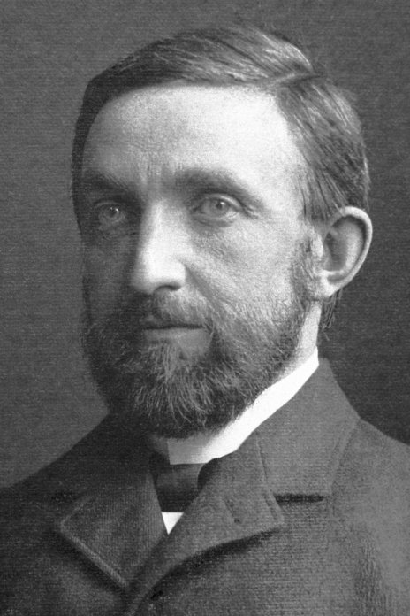
勒纳像
1905 年诺贝尔物理学奖授予德国杰尔大学的勒纳（Philipp Lenard，1862—1947），表彰他在阴极射线方面所作的工作。

勒纳发明勒纳窗
阴极射线是在稀薄气体的放电管中产生的一种看不见的辐射。当时，以克鲁克斯为首的英国物理学家认为，阴极射线是由带电的物质分子形成。在德国，观点虽不止一种，但流行的看法认为阴极射线是以太中的高频振荡，波恩大学教授、电磁波的发现者、勒纳的导师 H.赫兹本人就持这一观点。开始勒纳也不例外。H.赫兹曾在 1892 年把勒纳叫到自己的实验桌旁，向他演示了自己的一项新发现：将一块被铝箔包着的含铀玻璃片放入放电管中，当阴极射线轰击这块铝箔时，铝箔下面发出了光。根据勒纳在 1906 年的诺贝尔奖演说词中自己所述，H.赫兹曾对他说：“我们应该用铝箔把放电管隔成两个室，在一个室中像通常那样产生阴极射线，在另一个室中可以观察空前纯净的这种射线。即使因为铝箔很软，两个室的气压差很小，也可以把观察室完全抽真空，看一下这样做是否妨碍阴极射线传播，也就是说，看一下阴极射线是物质中的现象还是以太中的现象。”H.赫兹因为忙于别的事情，就建议勒纳去做这个实验。
勒纳用了大量不同厚度的铝箔测试后，终于发明了闻名于世的“勒纳窗”。1894 年，勒纳公布了他的重大发明。他用一块厚度适中的铝箔代替石英板来封闭放电管（图 05 – 1），它可以使管内保持真空，但又薄到恰好能让阴极射线通过。这样，勒纳就可以方便地研究这些透过铝箔射到管外的阴极射线，从而做出了一些以前根本无法进行的实验。例如，勒纳从其中一些实验得出结论，阴极射线在空气中的传播距离大概是分米的数量级，而在真空中则可以传播数米而无衰减。这个结果对后来 J.J.汤姆生根据阴极射线的荷质比判断组成阴极射线的带电微粒（即电子）的特性起了关键性的作用。
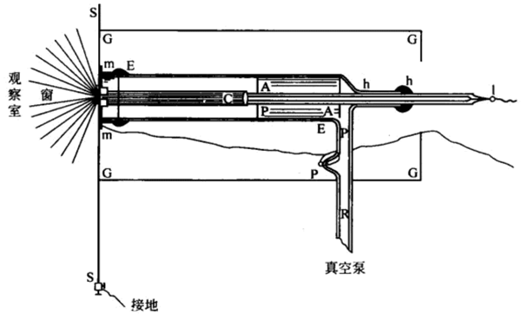
勒纳像
图 05 – 1 勒纳在阴极射线管上加了一道铝箔窗
作为勒纳窗的发明者，勒纳在阴极射线研究上一直处于领先的地位。他用自己创造的放电管做实验，进一步发现，从勒纳窗射出的射线与放电管内的射线性质相同：能激发荧光物质，在磁场中能偏转，并且偏转方向相同。射线进入空气后可以使照相底片感光，使空气电离而具有导电性能或产生臭氧，射线在气体中能发生散射，散射正比于气体密度，射线在气体中的穿透本领或气体对射线的吸收率取决于气体密度。勒纳还发现，阴极射线的速度可以极小，也可以接近光速，这可从它在磁场中的偏转情况得到证明。人们公认，勒纳对阴极射线的研究作出了与众不同的重要贡献，正是因为这个原因，1905 年诺贝尔奖委员会向勒纳颁发诺贝尔物理学奖，主要表彰他在阴极射线方面所作的工作。

光电效应基本规律的发现
勒纳获得诺贝尔物理学奖时，瑞典皇家科学院院长在致词中还提到他用紫外线研究阴极射线的成果。这就是后来所谓的光电效应。勒纳在实验中发现了光电效应的基本规律。
光电效应是 H.赫兹在用电振荡实验验证麦克斯韦电磁波理论时偶然发现的。这件事发生在 1887 年。他发现如果有光照到带电的绝缘金属表面上，会使金属所带电荷逃逸到周围的空间里。经过反复试验，确证是紫外线在起作用。当紫外线照到负电极时，效果最为显著，说明负电极更易于放电。H.赫兹是一位工作非常谨慎的物理学家，他没有给出对现象的解释，只是如实地作了记述。他在 1887 年的《物理学年鉴》上发表了《紫外光对放电的影响》一文，详细描述了他的发现，并写道：“现在，我仅仅宣布我查明的事实，我并没有建立能解释所观察到的现象为什么会产生的任何理论。”H.赫兹的论文发表后，立即引起了广泛的注意，因为人们误以为是光直接变成了电。如果真是这样，这可是一件了不起的大事呢！于是许多国家的物理学家纷纷投入到光电效应的研究中去，其中主要的人物有：霍耳瓦克斯（W.Hallwachs）、爱耳斯特（J.Elster）和盖特尔（H.F.Geitel）、里奇（A.Righi）、斯托列托夫（A.T.Croneros）等人。从 1888 年到 1898 年，每年都有几篇甚至十几篇关于光电效应的论文发表，光电效应已经是一个比较时髦的研究课题，恰好这时勒纳已经获得博士学位三年，正忙于寻找一个崭新的研究课题，于是他把他的研究方向确定在光电效应上。当时，斯托列托夫等人已经发现，用紫外线照射金属板形成了“光电流”，是以金属板为负极发出的，这种现象的产生与金属板开始是否带电没有关系。但是，光电流的本质并没有搞清楚。虽然有极板周围气体分子分解的假说，但勒纳从一开始就不同意这一假说。他曾与后来成为天文学家的沃尔夫做过一些关于光电效应的实验，试图用实验否定气体分子分解的假说，但没有达到预期目的，这使勒纳十分惊奇。1891 年，勒纳成了 H.赫兹的助手，在 H.赫兹的影响下，他开始研究阴极射线，暂时中断了光电效应的工作。但是他对阴极射线的研究实际上有助于解开光电效应之谜。1899 年，J.J.汤姆生在研究阴极射线的基础上用磁偏转法测定光电流粒子的荷质比，肯定光电流和阴极射线实质相同，都是高速运动的电子流。这才搞清楚，原来光电效应就是由于光，特别是紫外光，照射到金属表面，使金属内部的自由电子获得更大的动能，因而从金属表面逃逸到空间中的一种现象。不过，这只是一种定性解释，这种解释有待于进一步的定量实验。勒纳就在这一关键时刻回到了光电效应问题上来。1899 年 10 月，勒纳在一篇论文中报道了他研究的初步结果。其中有两条结论十分重要：一是紫外线作用下引起的光电流必须在高真空中才能表现出来，这意味着光电流不决定于放电管中的气体；二是他测出光电流中带电粒子的荷质比与阴极射线中测定的荷质比基本相符，而且在两电极间将电压增加 20 倍，荷质比仍保持常量。由于这些实验结果，勒纳认为光电效应的行为“就像阴极射线通过放电管”。值得注意的是，当勒纳正准备将他的研究结果作公开报道时，他发现 J.J.汤姆生已经作出了与他的结论相同的实验，这使他感到非常气恼，他甚至埋怨说 J.J.汤姆生仿效了他的实验。
1902 年 3 月，勒纳在一篇长达 50 页的论文中，报道了他研究的最新成果，其中有两个特别重要的发现：① 为了从一个给定的金属表面获得电子，只有具有某些频率的入射光才是有效的；② 发射出来的电子的最大速度（或动能）不依赖于入射光的强度，只与光的波长有关，波长减小时电子动能增加。电子离开金属极板的最大速度与光强无关，是勒纳对科学的又一重大贡献。爱因斯坦曾把勒纳的这个实验誉为“开创性的”。勒纳成功的关键是由于他创造了一种实验方法，在阴极上加反向电压阻止电子的发射，从而测出电子的最大速度。
图 05 – 2 是勒纳的实验装置原理图。入射光照在阴极 U 上，使阴极发射出有一定初速度的电子。在阴阳极之间加反向电压，使阳极 E 的电势低于阴极 U，对电子的运动起阻碍作用。调节反向电压的大小，直至光电流截止为零。由这个反向电压就可以求出电子的最大动能，这个电压称为遏止电压，用 V 表示，即 eV = $\frac{1}{2}$mv²，其中 e 为电子电荷。

图 05 – 2 勒纳光电效应实验原理图
真空泵
U
W
B
L
W
E
β
α
接地
勒纳用不同材料做阴极，用不同的光源照射，发现对遏止电压都有影响；唯独改变光的强度对遏止电压没有影响。本来光强与电子最大速度无关是经典理论无法解释的，但是勒纳想出了一个“妙主意”，可以在不违反经典理论的前提下，对上述一切事实作出“完满的”解释。他在 1902 年提出了一个所谓的触发假说，内容是：“在发射过程中，光起的作用，只是触发一种运动，这种运动本来就以全速存在于物体原子内部。”
勒纳把光电效应看成是一种共振现象，光只起选择作用，并不供给能量，电子一旦从原子释放出来，就以原来在原子内部的速度逃逸。至于电子最大速度与频率有关的事实，他解释为不同材料中电子的固有频率不同，只有频率合适的光才能起触发作用。
既然电子逸出的速度是它在原子内部的速度，勒纳就建议，光电效应也许是了解原子结构的一种重要途径。
1911 年以前，勒纳的触发假说竟有许多人拥护。例如，1908 年，马尔考（K.Markau）和拉登堡（E.Ladenberg）报告他们的实验时写道：“光电效应纯粹是一种共振现象，电子被具有某一确定频率的光所激发，又因这频率与电子振动频率相同而被驱入共振状态。这些电子然后从被辐照的金属板发射出去，其速度与该频率有关，振动频率越高，速度也越大。”
勒纳的触发假说影响颇大，1909 年甚至被某一知识评介者列为“物理学普遍接受的真理”之一。这期间有人做实验研究光电效应，往往就是以触发假说作为基本出发点。就在触发假说兴起的 1905 年，爱因斯坦提出了光量子理论。那一年，勒纳因研究阴极射线获诺贝尔物理学奖，而爱因斯坦还只是一名鲜为人知的专利局三级技术员。爱因斯坦是在《关于光的产生和转化的一个试探性观点》一文中提出这一理论的，他假设光辐射的能量是一束一束地集中在光子（或光量子）上，光子的能量是 E = hν，式中 ν 是光的频率，h 是普朗克常量。爱因斯坦根据能量守恒原理，得
eV = hν − W
其中 e 为电子电荷，V 为遏止电压，eV 等于电子逸出金属表面的最大动能，W 为电子逸出金属表面需做的功。这个方程就叫爱因斯坦光电方程。在这个方程中不出现光的强度，可见电子的最大速度与光强无关。这个方程不但解释了遏止电压，而且还预言遏止电压与频率的线性关系。然而这个线性关系在 1905 年爱因斯坦发表论文时，还没有任何人从实验得到过，因为要测量不同频率下纯粹由光辐射引起的微弱电流并不是一件容易的事。爱因斯坦手头唯一的实验依据就是勒纳 1902 年的实验结果，甚至当时勒纳也还没有得出遏止电压与频率的线性关系。爱因斯坦在论文中对勒纳的实验是这样说的：“我们的这些见解同勒纳先生所观测到的光电效应的性质没有矛盾。”这里说到的是勒纳的观测结果，而不是勒纳对光电效应的解释。爱因斯坦没有提到勒纳的触发假说，因为这个触发假说是和爱因斯坦的光电子理论直接抵触的。
一方面，由于理论没有得到实验的验证；另一方面，勒纳的触发假说占了上风，更重要的是，经典理论的传统观念束缚了人们的思想，因此，爱因斯坦的光量子理论和光电方程长期没有得到普遍承认。这个革命性理论受到的怀疑超过了同年爱因斯坦发表的狭义相对论。甚至相信量子概念的一些著名物理学家都反对他，就连量子假说的提出者普朗克自己也持否定态度，认为爱因斯坦走得太远了。而对爱因斯坦攻击得最厉害，并一直耿耿于怀甚至在后来要把爱因斯坦置于死地的正是勒纳。1916 年，密立根做了很好的实验完全证实了爱因斯坦的光电方程，可是对勒纳来说，他更不能接受的是，人们竟把爱因斯坦的名字冠在这个定律之上，而关键性的实验却是他勒纳的功劳。
勒纳的实验工作的确是极其高明、颇具开创性的。他的反向电压法后来被夫兰克和 G.赫兹运用，测出了汞原子的第一激发电势，很好地验证了玻尔的原子模型理论，并因此获得了 1925 年诺贝尔物理学奖。勒纳在研究光电效应的实验过程中，为了加速电子的速度和测量光电子的能量，发明了一种光电管，这跟无线电电子学中的三极管非常相近，实际上就是三极管最早的雏型。不同之处是在勒纳的光电管中，阴极发射电子是靠光的作用，而三极管中的阴极是灯丝，可以向真空中发射强得多的电流。真空三极管是 1906 年由德福雷斯特（L.deForest）发明的。勒纳虽然没有最终发明真空三极管，但他不愧为发明真空三极管的先驱者。

获奖者简历
勒纳 1862 年 6 月 7 日出生于匈牙利的普雷斯堡（Pressburg，今斯洛伐克的布拉迪斯拉发）。勒纳先后在布达佩斯大学、维也纳大学、柏林大学和海德堡大学学习过物理，得到本生（Bunsen）、亥姆霍兹和昆开的指导，1886 年在海德堡大学获得博士学位。从 1892 年起勒纳在波恩大学任讲师，并担任 H.赫兹的助手，1894 年被聘为布雷斯劳大学教授。1895 年成为埃克斯-夏佩勒大学物理教授，1896 年任海德堡大学理论物理学教授。1898 年任基尔大学教授。
勒纳后来变成了希特勒的国社党的一个忠实成员，成了积极的种族主义者和排犹主义者。第一次世界大战后，他就反对德国魏玛共和国的民主制度，竭力鼓吹德国军事化。早在 1924 年他就追随希特勒，在希特勒统治期间，他成为纳粹在物理学界的代理人。勒纳从反犹太人的种族主义立场出发，从 1920 年起就诽谤、攻击爱因斯坦和相对论。他鼓吹所谓的“德意志物理学”。第二次世界大战后，勒纳被勒令离开海德堡到梅塞尔豪森，1947 年 5 月 20 日在那里去世。
官网地址，论文链接。
